COCKTAIL CALDO ALLE PRUGNE DELLA CALIFORNIA ZUCCHERATE

Tempo di preparazione: |  | 10 minuti |  | 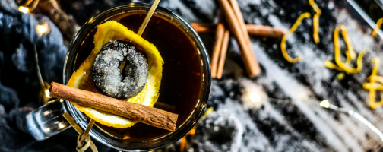
Tempo di cottura:
Temperatura del forno:
Porzioni: |  | 2 persone
Ingredienti: |  | Per il cocktail:  240 ml di succo di prugna  90 ml di rum speziato  1 arancia di medie dimensioni, per il succo e la guarnizione  1 bastoncino di cannella  Per la guarnizione:  2 Prugne della California  2 bastoncini di cannella  45 gr di zucchero  15 ml di succo di arancia avanzato
Preparazione: |  |  | Usate un pelapatate o un coltello piccolo ben affilato e tagliate con attenzione 4 strisce di scorza d’arancia (rimuovete le parti bianche rimaste), poi spremete l’arancia (per ottenere un bicchiere di succo di almeno 90-10 ml, mettete da parte 15 ml).
 |  |  | Versate il succo di prugna, il rum speziato e il succo di arancia fresco in una pentola di piccole dimensioni e poi aggiungete i bastoncini di cannella e due strisce di scorza d’arancia.
 |  |  | Riscaldate il tutto sul fuoco a fiamma media-bassa (lasciate sobbollire) per 5 minuti.
 |  |  | Mentre i cocktail si stanno scaldando, preparate le Prugne della California zuccherate immergendo due Prugne della California nei 15 ml rimasti di succo d’arancia (o anche nell’acqua), posizionatele sul piatto, cospargetele di zucchero e lasciatele asciugare per circa 30 secondi, poi cospargetele nuovamente di zucchero.
Dividete il cocktail preparato in due tazze. Guarnite ciascuna tazza con un pezzo di scorza d’arancia, una Prugna della California zuccherata su uno stuzzicadenti per cocktail e un bastoncino di cannella.

Suggerimento:
Abbinate il cocktail con le Tortine speziate alle Prugne della California per rendere la vostra serata ancora più confortevole!
 |  |  | (Autore: KC of G-Free Foodie)

